Министерство образования Республики Беларусь
Учреждение Образования
БЕЛОРУССКИЙ ГОСУДАРСТВЕННЫЙ УНИВЕРСИТЕТ
ИНФОРМАТИКИ И РАДИОЭЛЕКТРОНИКИ

Кафедра электроники

Лабораторная работа № 1
«Исследование свойств полупроводниковых материалов»

Проверил: Выполнили:
ст. гр.

Минск 202_
Порядок выполнения работы:
- Ознакомиться с методическим описанием лабораторной работы. (Теоретическое описание лабораторной работы изложено в учебном пособии [1], стр. 6-16).
- Получить у преподавателя необходимый комплект для проведения лабораторной работы.
- Ознакомиться с лабораторной установкой, получить «Руководство по эксплуатации лабораторного оборудования».
- Собрать схему на макетной плате Festo, представленную на рисунке 1 данного отчета. «Квадраты» и «линии» макетной платы являются узлами тока. Для построения электрических схем необходимо располагать элементы таким образом, чтобы каждый вывод элемента находился в отдельном узле. Для соединения узлов между собой используются перемычки, входящие в комплект элементов лабораторной установки.
Один из мультиметров следует сконфигурировать как вольтметр, для этого подключить щупы к «V» (+) и «COM» (–) и к исследуемому участку цепи и установить предел «20» сектора «».
Один из мультиметров следует сконфигурировать как амперметр, для этого подключить щупы к «mA» (+) и «COM» (–) и к исследуемому участку цепи и установить предел «20m» сектора «».
Подключить щупы к гнездам «+» и «–» канала «Ch1» блока питания. Щупы от блока питания соединить с макетной платой в точках подключения к элементам схемы, как показано на рисунке 1.
- Измерение силы тока резистивного делителя. Для измерения необходимо установить напряжение на выходе блока питания канала «Ch1» в соответствии с таблицей 1 и записать в нее показания амперметра, а также вольтметра (при необходимости можно установить предел амперметра на значении «2m»).
- Собрать схему, представленную на рисунке 2 данного отчета (обратить внимание на изменение мест подключения вольтметра и амперметра на макетной плате).
- Измерение напряжения резистивного делителя. Для измерения необходимо:
- установить пробное напряжение на выходе блока питания равное Uпит = 2В;
- с помощью амперметра определить текущий ток в схеме;
- при необходимости, подогнать напряжение на выходе блока питания таким образом, чтобы показания амперметра соответствовали значениям в таблице 2;
- записать показание измерительного вольтметра в ячейку, соответствующую текущему подогнанному значению тока.
- Найти в комплекте элементов терморезистор, который, как правило, имеет следующее графическое обозначение:
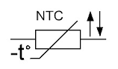
Собрать схему, представленную на рисунке 3 данного отчета.
- Исследовать вольт-амперную характеристику (ВАХ) терморезистора. Для этого необходимо:
- установить напряжение на выходе блока питания в соответствии с таблицей 3;
- выждать 3-5 минут после установки (или когда значения перестанут быстро изменяться) каждого следующего значения напряжения для установления температурного баланса терморезистора;
- записать показания амперметра в таблицу 3.
- Собрать схему, представленную на рисунке 4 данного отчета, для этого:
- подключить коаксиальный щуп от генератора к макетной плате. Коаксиальный щуп имеет два вывода, именуемые «сигнальный» и «заземленный». «Сигнальный» вывод генератора подключается к исследуемой схеме на макетной плате (аналогично «+» при постоянном токе). «Заземленный» вывод, как правило, подключается к сформированной студентом общей точке макетной платы, которая в дальнейшем именуется «земля» (аналогично «–» при постоянном токе). Относительно данной точки ведутся последующие измерения электрических величин. К «земле» в обязательном порядке должны быть подключены «заземленные» выводы коаксиальных кабелей осциллографа, а также выводы «COM» мультиметров;
- подключить мультиметр в режиме вольтметра как показано на рисунке 4 и установить предел измерения «20» сектора измерения переменного напряжения « »;
- подключить коаксиальный щуп одного из каналов осциллографа к исследуемой схеме.
11 Включить генератор и установить уровень амплитуды равный Uг = 5 В (при необходимости контролировать уровень генератора осциллографом). Форма сигнала – синусоидальная. Установить частоту генератора 1 кГц. Настроить осциллограф для наблюдения сигнала (для настройки масштаба по горизонтали используется ручка «Время/дел.», для масштаба по вертикали – «V/дел.», для перемещения сигнала в пределах экрана используются ручки «вверх-вниз» и «влево-вправо», для стабилизации изображения необходимо подобрать положение ручки «Синхр.»). Измерить осциллографом необходимые значения напряжения (для качественного измерения должен быть подобран такой масштаб, чтобы в экран помещалось около двух периодов сигнала, а также сигнал занимал наибольший охват экрана по вертикали).
12 Предоставить измеренные данные на проверку преподавателю.

[1] – Электронные приборы: Учеб. пособие для студ. cпец. I-39 01 01 «Радиотехника», I-39 01 02 «Радиотехнические системы», I-39 01 03 «Радиоинформатика» всех форм обуч. / М.С. Хандогин. – Мн.: БГУИР, 2005. – 188 с.: ил.

Порядок оформления отчета:

- По измеренным данным рассчитать необходимые значения и заполнить таблицу 4.
- По таблице 4 построить график зависимости сопротивления термистора от температуры.
- Записать общие выводы по проделанной лабораторной работе.

1 Цель работы

Ознакомление с оборудованием лабораторных установок.
Приобретение навыков работы с электрическими измерительными приборами.
Экспериментальное исследование характеристик собственного полупроводника на примере терморезистора.

2 Ход работы

2.1 Основы построения элементарных цепей с помощью макетной платы Festo

Согласно пункту 4 собрана электрическая цепь для измерения силы тока, представленная на рисунке 1.
- 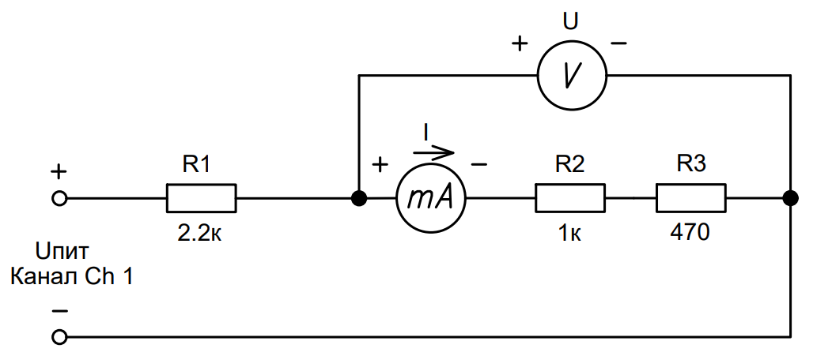

Рисунок 1 – Схема измерения силы тока в цепи

Руководствуясь пунктом 5 проведены измерения электрических параметров в контрольных точках цепи. Результаты измерений занесены в таблицу 1.

Таблица 1 – Результаты измерения силы тока резистивного делителя
Uпит, В | 0 | 0,1$±$0,05 | 0,25$±$0,1 | 1$±$0,1 | 5$±$0,1 | 10$±$0,1 | 30$±$0,1
I, мА | 0
U, В | 0

Согласно пункту 6 собрана электрическая цепь для измерения напряжения, представленная на рисунке 2.
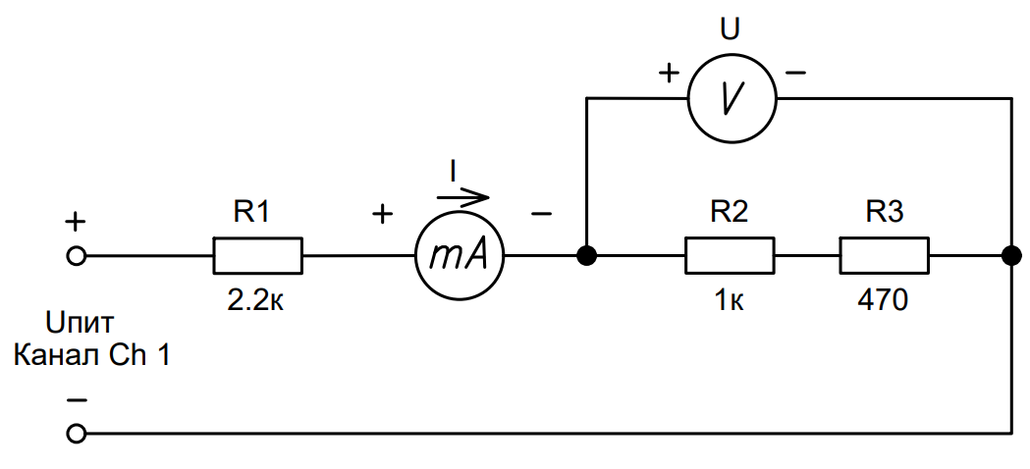

Рисунок 2 – Схема измерения напряжения в цепи

Руководствуясь пунктом 7 проведены измерения электрических параметров в контрольных точках цепи. Результаты измерений занесены в таблицу 2.

Таблица 2 – Результаты измерения напряжения резистивного делителя
I, мА | 0 | 0,1$±$0,05 | 0,25$±$0,1 | 0,5$±$0,1 | 1$±$0,1 | 5$±$0,1 | 7,5$±$0,1
U, В | 0

2.2 Исследование ВАХ терморезистора

Согласно пункту 8 собрана цепь для исследования ВАХ полупроводникового терморезистора по схеме, представленной на рисунке 3.

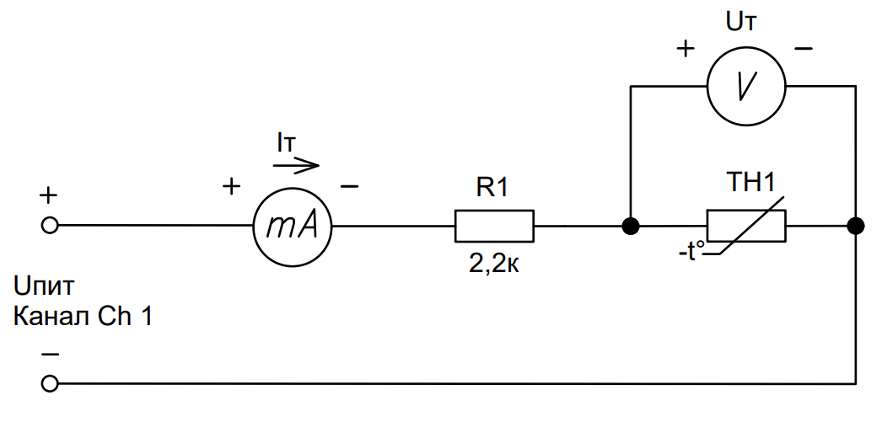

Рисунок 3 – Схема электрическая для исследования ВАХ терморезистора
Согласно пункту 9 исследована ВАХ терморезистора. Результаты исследования занесены в таблицу 3.

Таблица 3 – Результаты измерения ВАХ терморезистора
Uпит, В | 0 | 0,5$±$0,05 | 1$±$0,1 | 5$±$0,1 | 10$±$0,1 | 15$±$0,1 | 20$±$0,1 | 25$±$0,1 | 30$±$0,1
Iт, мА | 0
Uт, В | 0

2.3 Изучения принципов работы с генератором сигналов и осциллографом

Согласно пункту 10 собрана схема, представленная на рисунке 4.

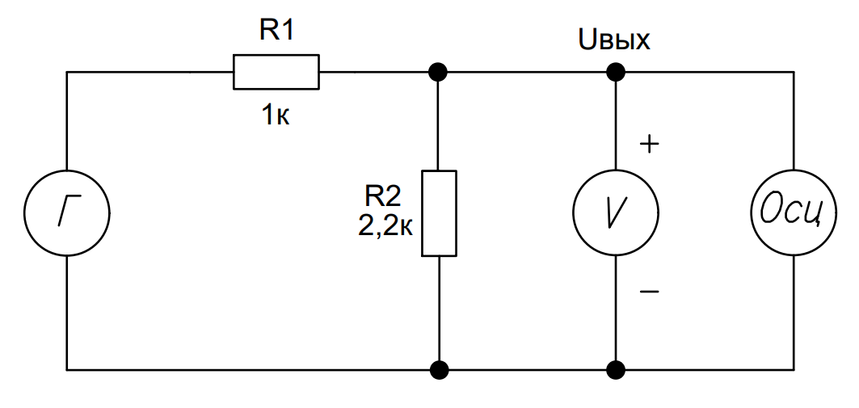

Рисунок 4 – Схема исследования резистивного делителя

Согласно пункту 11 на генераторе установлены основные параметры сигнала и осциллограф настроен для его исследования.
С помощью осциллографа определены амплитудное, а также размах сигнала (напряжение от пика до пика).
С помощью мультиметра определено действующее значение напряжения сигнала.

Ua = …………… B.

Uпп = …………… B.

Uд = …………… В.

2.4 Результаты экспериментальных исследований

Зная коэффициенты терморезистора A = 1,5524*10⁻³, В = 2,4142*10⁻⁴, С = 9,62*10⁻⁸, рассчитать температуру терморезистора в исследуемых точках по формуле Стейнхарта-Харта, а также сопротивление терморезистора по данным таблицы 3:

$$\frac{1}{T}=A+Bln\left(R\right)+C\ln^{3}(R)$$

Занести полученные данные в таблицу 4.

Таблица 4 – Результаты вычислений температуры терморезистора
Uт, В
Pт, мВт
R, Ом
t, ℃

По полученной таблице построить график зависимости сопротивления терморезистора от температуры (рисунок 5).

Рисунок 5 – График зависимости сопротивления терморезистора от температуры

3 Выводы

Контрольные вопросы:
1. Материалы с какими свойствами называются полупроводниками? Приведите примеры полупроводниковых материалов.
2. Какие существуют носители заряда в полупроводнике? Виды проводимости полупроводников. Типы полупроводников.
3. Что такое легирование? Какие виды легирования существуют? Как степень легирования влияет на свойства полупроводника?
4. Энергетические зоны полупроводников. Уровень Ферми.
5. Применение полупроводниковых материалов. Электронные приборы на основе полупроводников.
6. Что такое терморезистор? Виды терморезисторов, применение.

